МУНИЦИПАЛЬНОЕ БЮДЖЕТНОЕ УЧРЕЖДЕНИЕ
ДОПОЛНИТЕЛЬНОГО ОБРАЗОВАНИЯ
СТАНЦИЯ ЮНЫХ НАТУРАЛИСТОВ
Г.ВЯЗЬМЫ СМОЛЕНСКОЙ ОБЛАСТИ

«РАСТИТЕЛЬНЫЙ МИР САВАНН»
Методическое пособие.

Автор-составитель: Наврозашвили Елена Владимировна,
педагог дополнительного образования

г. Вязьма
Смоленская область
2020 год
Растительный мир Саванн.
Африканская саванна – это среда обитания, не похожая ни на одну другую на земле. Приблизительно 5 миллионов квадратных миль богаты биологическим разнообразием, которое невозможно найти нигде на планете. Основой всей жизни, которая поместилась на этой площади, является чудесное изобилие растительности.
Регион характеризуется холмистыми просторами, густыми зарослями кустарников и одинокими деревьями, разбросанными то тут, то там. Эти африканские растения уникально приспособились к негостеприимным условиям, используют захватывающие воображение стратегии выживания в засушливом климате.
Баобаб
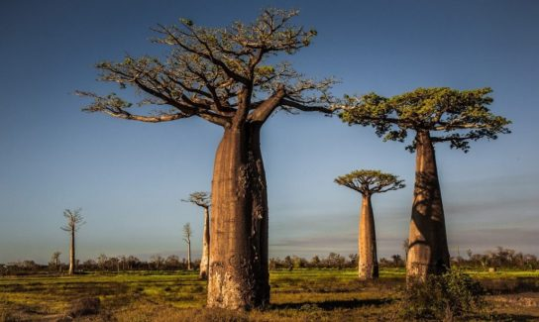
Баобаб — это лиственное дерево высотой от 5 до 20 метров. Баобабы — странно выглядящие саванные деревья, которые растут в низменных районах Африки и достигают огромных размеров, датирование углеродом показывает, что они доживают до 3000 лет.
Бермудская трава
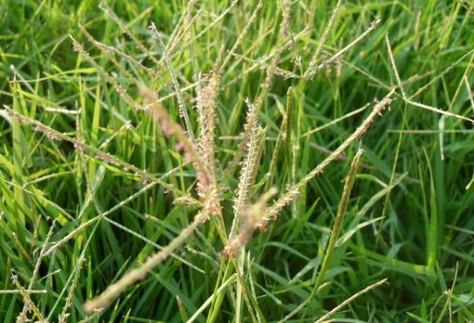
Устойчива к жаре и засухе, сухой почве, поэтому палящее африканское солнце в жаркие месяцы не высушивает это растение. Трава выживает без орошения от 60 до 90 дней. В сухую погоду трава окрашивается в коричневый цвет, но быстро восстанавливается после сильного дождя.
Слоновая трава
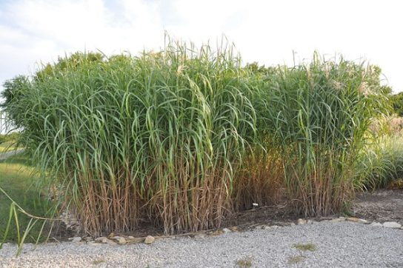
Высокая трава растет густыми группами, высотой достигает до 3 м. Края листьев острые как бритва. В саваннах Африки произрастает вдоль русел озер и рек. Местные фермеры срезают траву для животных, доставляют домой огромными связками на спине или на телегах.
Хурма мушмуловидная
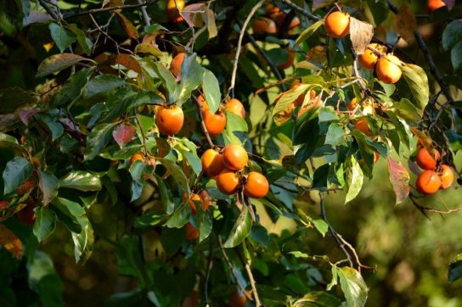
Дерево достигает высоты 25 м, окружность ствола более 5 м. Имеет плотный вечнозелёный навес из листьев. Кора от черного до серого цвета с грубой текстурой. Свежая внутренняя оболочка коры красноватая. Весной новые листья красные, особенно у молодых растений.
Монгонго
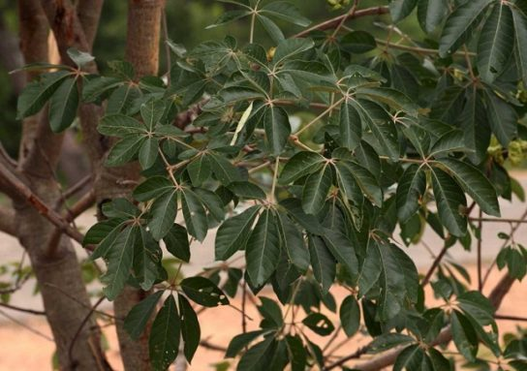
Предпочитает жаркий и сухой климат с небольшим количеством осадков, растёт на лесистых холмах и песчаных дюнах. Большой прямой ствол 15–20 метров в высоту украшают короткие и изогнутые ветви, большая раскидистая крона. Листья темно-зеленого цвета около 15 см в длину.
Комбретум краснолистный
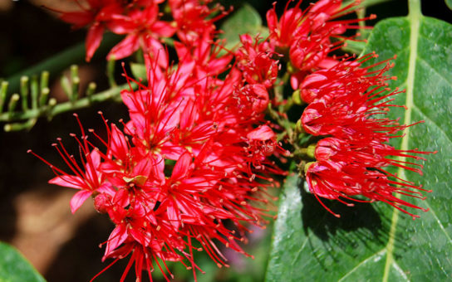
Это одно- или многоствольное дерево высотой 3-10 м с коротким, изогнутым стволом и раскидистой кроной. Длинные тонкие ветки придают дереву вид ивы. Растет в регионах с большим количеством осадков. Гладка кора серого, темно-серого или коричневато-серого цвета.
Акация кручёная
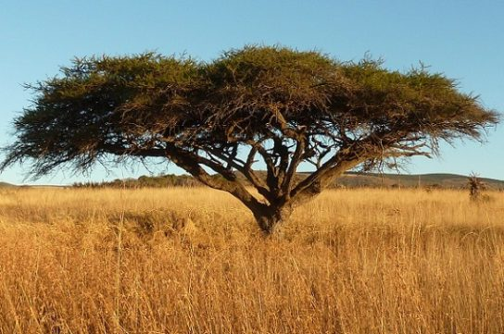
Встречается на песчаных дюнах, скалистых обрывах, аллювиальных долинах, избегает сезонно затопленных участков. Дерево произрастает в районах с годовым количеством осадков от 40 мм до 1200 мм с засушливыми сезонами 1-12 месяцев, предпочитает щелочную землю, но колонизирует и засоленные, гипсовые почвы.
Акация серполопастная
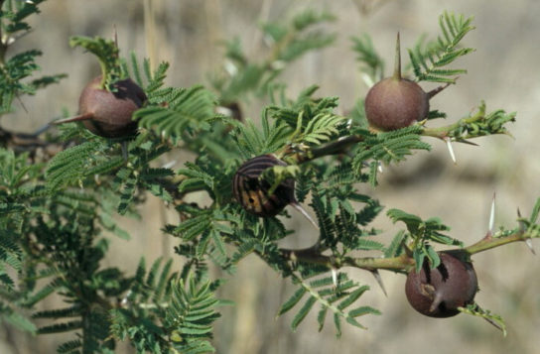
Акация имеет шипы до 7 см в длину. Некоторые шипы полые и являются домом для муравьев. Насекомые делают отверстия в них. Когда дует ветер, дерево, кажется, поёт, когда воздух проходит сквозь полые шипы. У Акации есть листья. Цветы белые. Семенные коробочки длинные, а семена съедобны.
Акация сенегальская
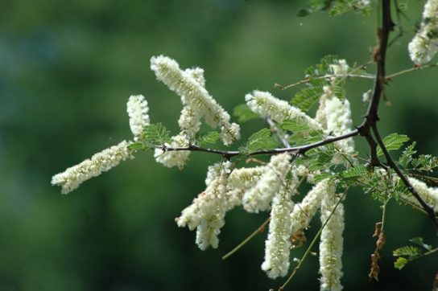
Внешне это лиственный кустарник или среднее дерево до 15 м высотой. Кора желтовато-коричневая или пурпурно-черная, шероховатая или гладкая, глубокие трещины проходят по стволам старых деревьев. Крона слегка округлая или сплюснутая.
Акация беловатая
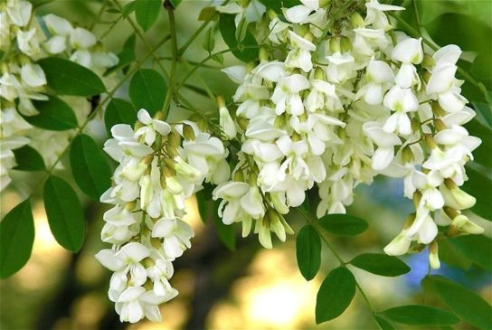
Лиственное бобовое дерево внешне похоже на акацию, высотой до 30 м. Имеет глубокий стержневой корень, до 40 м. Его ветви несут парные шипы, листья перистые с 6-23 парами маленьких продолговатых листочков. Дерево сбрасывает листья перед влажным сезоном, не забирает ценную влагу из почвы.
Акация жирафа
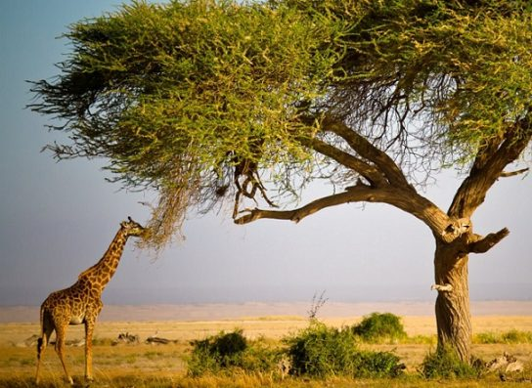
В высоту кустарник от 2 м вырастает до массивного 20 м дерева в благоприятных условиях. Кора серая или черновато-коричневая, глубоко бороздчатая, молодые ветви красновато-коричневые. Колючки развиты, почти прямые до 6 см в длину с основаниями белого или коричневого цвета.
Масличная пальма
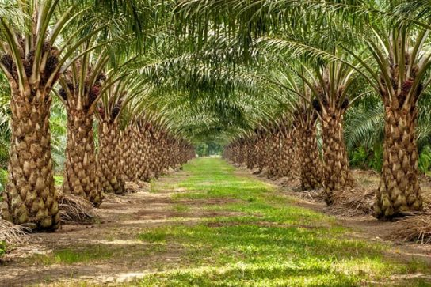
Красивое вечнозеленое одноствольное пальмовое дерево вырастает до 20-30 м. На вершине прямого цилиндрического неразветвленного ствола диаметром 22-75 см находится крона из темно-зеленых листьев длиной до 8 метров и юбка из мертвых листьев.
Финиковая пальма
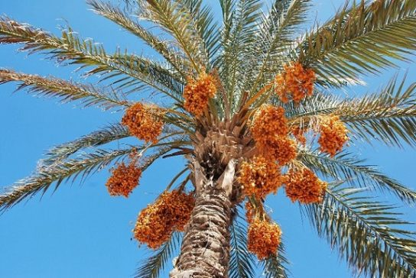
Финиковая пальма — главное богатство региона Джерид в южном Тунисе. Сухой и жаркий климат позволяет дереву развиваться, финикам созревать. «Пальма живет в воде, а голова на солнце», — так говорят жители этого региона. Пальма производит до 100 кг фиников в год.
Пальма дум
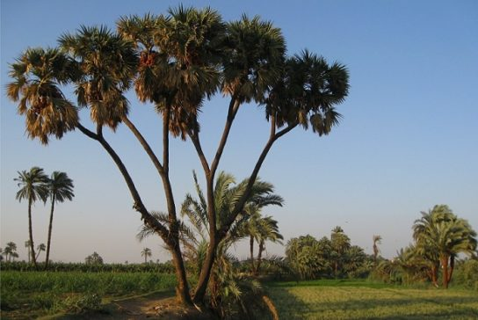
Высокая многоствольная вечнозеленая пальма растет до высоты 15 м. Стебель 15 см в диаметре. Это одна из пальм с боковыми ветвями. В течение тысячелетий в Египте пальма была источником пищи, использовалась для производства лекарств и других товаров.
Панданус
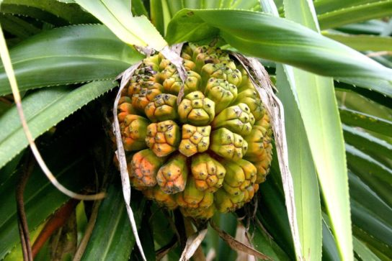
У пальмы красивая листва, которая любит солнце, людям и животным обеспечивает тень и укрытие, плоды съедобны. Растёт пальма в прибрежных влажных тропиках. Начинает жизнь с крепко прикрепленного к земле ствола, но он увядает и полностью заменяется сваями из корней.
Заключение
Безусловно, самая большая проблема, стоящая перед любой жизнью в саванне, это неравномерное выпадение дождей. В зависимости от региона, саванна получает от 50 до 120 см осадков в год. Хотя это кажется достаточным, дождит шесть-восемь месяцев. Но в остальное время года земля почти полностью высыхает.
Хуже того, в некоторых регионах выпадает всего 15 см осадков, что делает их чуть более гостеприимными, чем пустыни. В Танзании есть два сезона дождей с промежутком между ними около двух месяцев. В сухое время года условия становятся настолько сухими, что регулярные пожары являются неотъемлемой частью жизни в саванне.

Источники:
- https://ecoportal.info/rasteniya-savanny/
- https://fb.ru/article/162728/udivitelnaya-afrikanskaya-step-jivotnyiy-i-rastitelnyiy-mir
- https://natworld-info.turbopages.org/natworld.info/s/zhivotnye/harakteristika-zhivotnyj-i-rastitelnyj-mir-savanny-afriki

